第四部分 电磁感应
专题4.14 电磁感应中的电路问题（提高篇）
一．选择题
1.（2018洛阳联考）如图所示，边长为L、不可形变的正方形导线框内有半径为r的圆形磁场区域，其磁感应强度B随时间t的变化关系为B＝kt(常量k＞0)。回路中滑动变阻器R的最大阻值为R₀，滑动片P位于滑动变阻器中央，定值电阻R₁＝R₀、R₂＝。闭合开关S，电压表的示数为U，不考虑虚线MN右侧导体的感应电动势，则( )
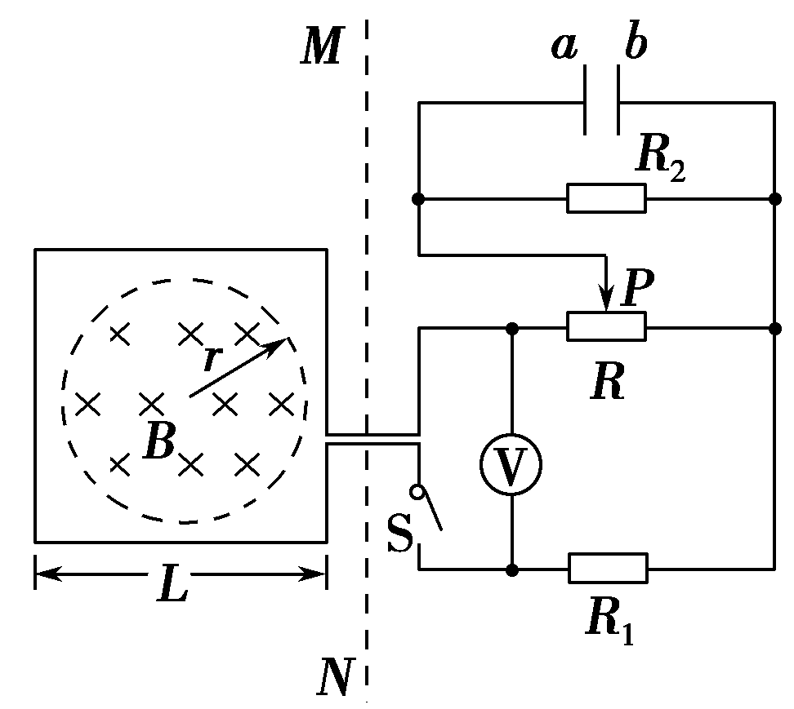
A.R₂两端的电压为 B.电容器的a极板带正电
C.滑动变阻器R的热功率为电阻R₂的5倍 D.正方形导线框中的感应电动势为kL²
【参考答案】 AC
【名师解析】 由法拉第电磁感应定律E＝n＝nS有E＝kπr²，D错误；因k＞0，由楞次定律知线框内感应电流沿逆时针方向，故电容器b极板带正电，B错误；由题图知外电路结构为R₂与R的右半部并联，再与R的左半部、R₁相串联，故R₂两端电压U₂＝U＝，A正确；设R₂消耗的功率为P＝IU₂，则R消耗的功率P′＝2I×2U₂＋IU₂＝5P，故C正确。
2．(2016·新疆一测)如图所示，用粗细均匀，电阻率也相同的导线绕制的直角边长为l或2l的四个闭合导体线框a、b、c、d，以相同的速度匀速进入右侧匀强磁场，在每个线框刚进入磁场时，M、N两点间的电压分别为U_{a}、U_{b}、U_{c}和U_{d}，下列判断正确的是( )
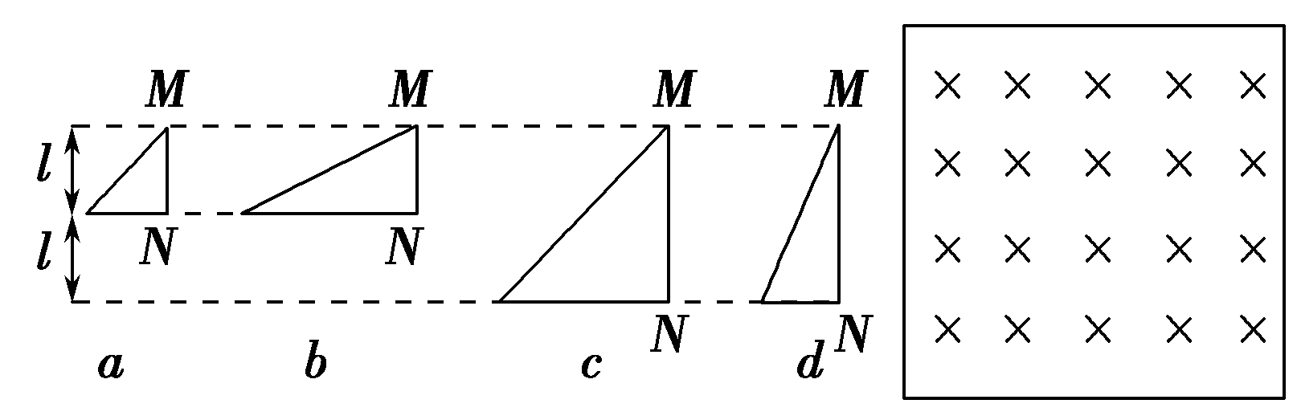
A．U_{a}<U_{b}<U_{c}<U_{d} B．U_{a}<U_{b}<U_{d}<U_{c} C．U_{a}＝U_{b}<U_{c}＝U_{d} D．U_{b}<U_{a}<U_{d}<U_{c}
【参考答案】．B
【名师解析】由电阻定律，各个线框的电阻分别为R_{a}＝ρ，R_{b}＝ρ、R_{c}＝ρ、R_{d}＝ρ，设线框刚进入磁场时的速度为v，各线框MN边有效切割长度分别为l、l、2l、2l，各线框MN边的内阻分别为r_{a}＝ρ、r_{b}＝ρ、r_{c}＝ρ、r_{d}＝ρ，则各边产生的感应电动势分别为E_{a}＝Blv、E_{b}＝Blv、E_{c}＝2Blv、E_{d}＝2Blv，由闭合电路的欧姆定律知，各线框中的感应电流分别为I_{a}＝、I_{b}＝、I_{c}＝、I_{d}＝，M、N两点间的电压分别为U_{a}＝E_{a}－I_{a}r_{a}、U_{b}＝E_{b}－I_{b}r_{b}、U_{c}＝E_{c}－I_{c}r_{c}、U_{d}＝E_{d}－I_{d}r_{d}，分别代入数据，可知U_{a}<U_{b}<U_{d}<U_{c}，故选项B正确。
3．(2016·河北八校联考)如图所示，相距L的两平行光滑金属导轨MN、PQ间接有两定值电阻R₁和R₂，它们的阻值均为R。导轨间存在垂直导轨平面向下的匀强磁场，磁感应强度大小为B。现有一根质量为m、电阻也为R的金属棒在恒力F的作用下由静止开始运动，运动距离x时恰好达到稳定速度v。运动过程中金属棒与导轨始终接触良好，则在金属棒由静止开始运动到速度达到稳定的过程中( )
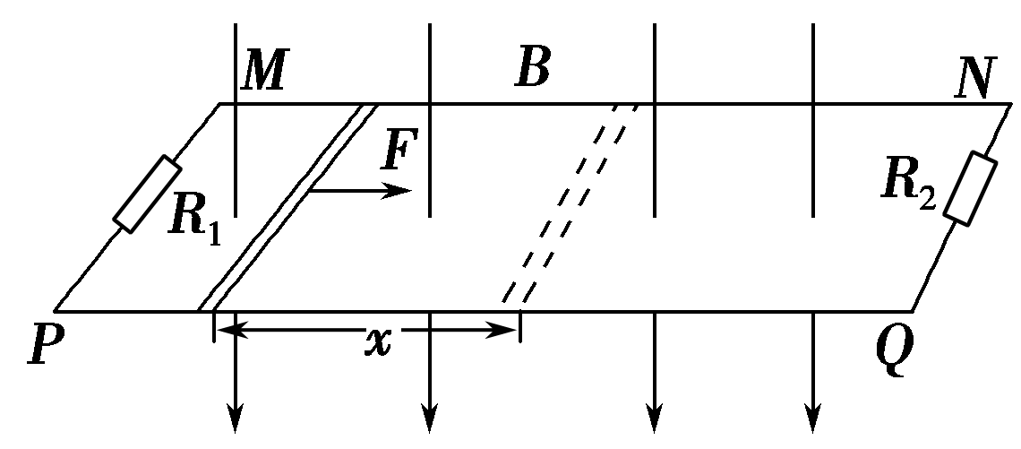
A．电阻R₁上产生的焦耳热为Fx－mv² B．电阻R₁上产生的焦耳热为Fx－mv²
C．通过电阻R₁的电荷量为 D．通过电阻R₁的电荷量为
【参考答案】．AD
【名师解析】金属棒由静止运动到速度达到稳定过程，利用功能关系得，Fx＋W_{安}＝mv²，－W_{安}＝Q_{总}，所以Q_{总}＝Fx－mv²，金属棒上的电流是R₁的两倍，由Q＝I²Rt可知，金属棒消耗的焦耳热是每个定值电阻消耗的焦耳热的4倍，即Q_{R1}＝Q_{总}，所以A正确，B错误；又由电荷量q＝，ΔΦ＝BLx，R_{总}＝R，q_{R1}＝q可知，q_{R1}＝，C错误，D正确。
4．(2016·湖南长沙一中月考)如图所示，两根等高光滑的圆弧轨道半径为r、间距为L，轨道的电阻不计。在轨道的顶端连有阻值为R的电阻，整个装置处在竖直向上的匀强磁场中，磁感应强度为B。现有一根长度稍大于L、电阻不计的金属棒从轨道的最低位置cd开始，在拉力作用下以速率v₀沿轨道向上做匀速圆周运动至ab处，则该过程中( )
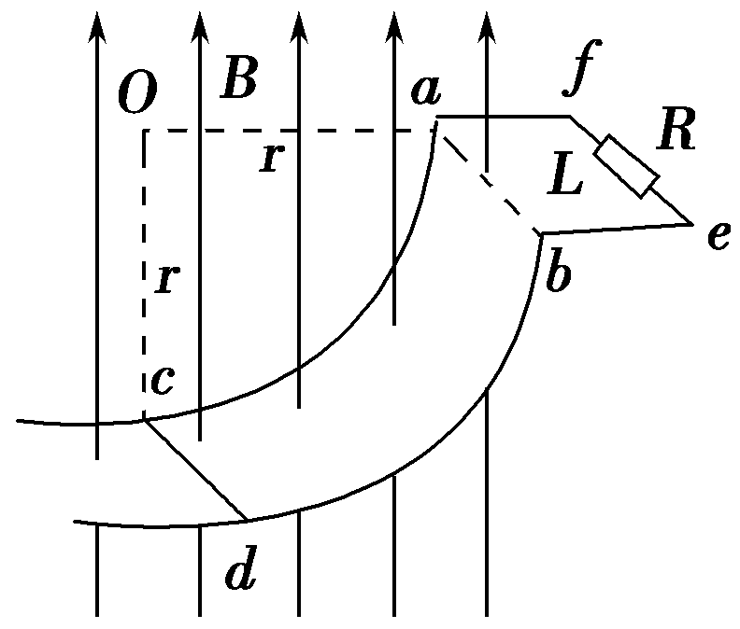
A．通过R的电流方向为f→R→e B．通过R的电流方向为e→R→f
C．R上产生的热量为r D．通过R的电荷量为
【参考答案】．BC
【名师解析】由右手定则可知，电流方向为逆时针方向，A错误，B正确；通过R的电荷量q＝＝，D错误；金属棒产生的瞬时感应电动势E＝BLv₀cos t，有效值E_{有}＝，R上产生的热量Q＝t＝·＝，C正确。
5．如图所示，导电物质为电子的霍尔元件位于两串联线圈之间，线圈中电流为I，线圈间产生匀强磁场，磁感应强度大小B与I成正比，方向垂直于霍尔元件的两侧面，此时通过霍尔元件的电流为I_{H}，与其前后表面相连的电压表测出的霍尔电压U_{H}满足：U_{H}＝k，式中k为霍尔系数，d为霍尔元件两侧面间的距离。电阻R远大于R_{L}，霍尔元件的电阻可以忽略，则( )
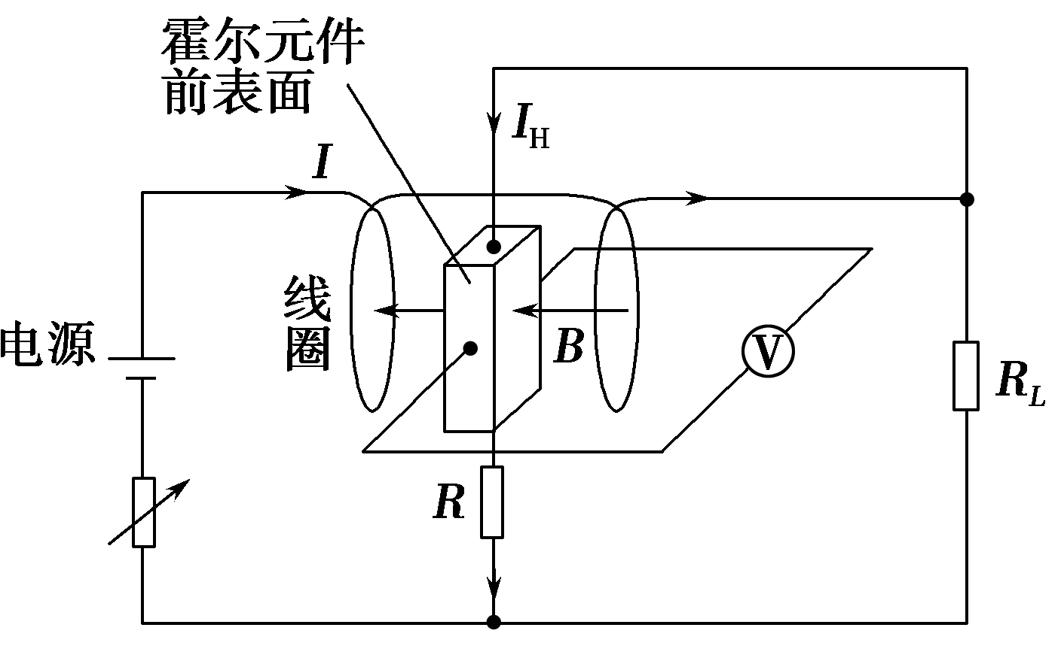
A．霍尔元件前表面的电势低于后表面 B．若电源的正负极对调，电压表将反偏
C．I_{H}与I成正比 D．电压表的示数与R_{L}消耗的电功率成正比
【参考答案】．CD
【名师解析】当霍尔元件通有电流I_{H}时，根据左手定则，电子将向霍尔元件的后表面运动，故霍尔元件的前表面电势较高。若将电源的正负极对调，则磁感应强度B的方向换向，I_{H}方向变化，根据左手定则，电子仍向霍尔元件的后表面运动，故仍是霍尔元件的前表面电势较高，选项A、B错误；因R与R_{L}并联，根据并联分流，得I_{H}＝I，故I_{H}与I成正比，选项C正确；由于B与I成正比，设B＝aI，则I_{L}＝I，P_{L}＝IR_{L}，故U_{H}＝k＝P_{L}，知U_{H}∝P_{L}，选项D正确。
6.如图所示，两光滑平行金属导轨间距为L，直导线MN垂直跨在导轨上，且与导轨接触良好，整个装置处在垂直于纸面向里的匀强磁场中，磁感应强度为B。电容器的电容为C，除电阻R外，导轨和导线的电阻均不计。现给导线MN一初速度，使导线MN向右运动，当电路稳定后，MN以速度v向右做匀速运动时( )
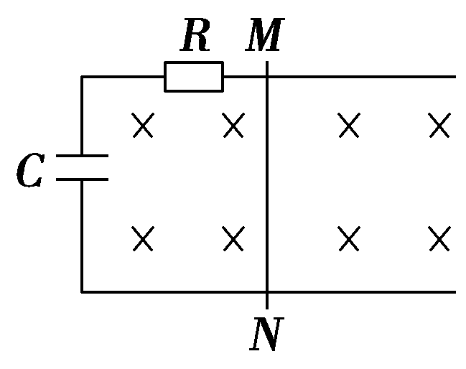
A.电容器两端的电压为零 B.电阻两端的电压为BLv
C.电容器所带电荷量为CBLv D.为保持MN匀速运动，需对其施加的拉力大小为
【参考答案】 C
【名师解析】 当导线MN匀速向右运动时，导线MN产生的感应电动势恒定，稳定后，电容器既不充电也不放电，无电流产生，故电阻两端没有电压，电容器两极板间的电压为U＝E＝BLv，所带电荷量Q＝CU＝CBLv，故A、B错误，C正确；MN匀速运动时，因无电流而不受安培力，故拉力为零，D错误。
二．计算题
1.（2019上海二模）如图所示，足够长的光滑竖直平行金属轨道处于一个很大的匀强磁场中，已知轨道宽为l，磁感应强度大小为B、方向垂直轨道平面水平指向纸里。轨道上端接入一个滑动变阻器和一个定值电阻，已知滑动变阻器的最大阻值为R，定值电阻阻值为R/2．轨道下端有根金属棒CD恰好水平搁在轨道上，接触良好，已知金属棒质量为m。起初滑片P处于变阻器的中央，CD棒在一平行于轨道平面的竖直向上F作用下，以某一初速度开始向上做匀减速直线运动，已知初速度大小为v₀，加速度大小为a。不考虑金属棒和轨道的电阻，重力加速度大小为g。则
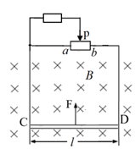
（1）请说明金属棒运动过程中棒中感应电流方向；
（2）保持滑片P位置不变，金属棒运动过程中经过多少时间时流过定值电阻的电流为零？此时外力F多大？
（3）保持滑片P位置不变，金属棒运动过程中经过多少时间时流过定值电阻的电流为I₀（I₀已知且非零值）？此时外力F多大？
【名师解析】（1）金属棒先向上匀减速直线运动，速度减到零后向下匀加速直线运动。因此根据右手定则，当金属棒CD向上运动时，棒中感应电流方向为：D→C；然后当金属棒CD向下运动时，棒中感应电流方向为：C→D。
（2）若流过定值电阻的电流为零，则此时电路中没有感应电流，即感应电动势为零，根据E=BLv可知道，v=0
根据运动学公式：0=v₀-at
得：t=
金属棒运动过程中流过定值电阻的电流为零，此时安培力为零，
根据牛顿第二定律，得：mg-F=ma
此时外力为：F=mg-ma
（3）当滑片处于中央时，并联电阻为R，回路总电阻为R．流过定值电阻的电流为I₀时，此时干路电流为2I₀。
感应电动势为：E=2I₀•R=I₀R，根据E=BLv得：v==
讨论：金属棒先向上匀减速直线运动，后向下匀加速直线运动。
①当v₀＜时，只在向下加速过程中，才出现流过定值电阻的电流为I₀．根据运动学公式得到，经过时间流过定值电阻的电流为I₀。
此时，根据牛顿第二定律得：
mg-F-F_{A}=ma，此时F=mg-ma-F_{A}=mg-ma-2I₀LB
此时t=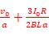
②当v₀=时，在t₁=0以及向下加速过程中，出现流过定值电阻的电流为I₀。
t₁=0时，棒向上运动，mg+F_{A}-F=ma，得到此时F=mg+F_{A}-ma=mg-ma+2I₀LB
t₂=时，棒向下运动，mg-F-F_{A}=ma，此时F=mg-ma-F_{A}=mg-ma-2I₀LB
③当v₀＞，t=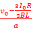
时，向上和向下过程中都出现流过定值电阻的电流为I₀
向上过程中，此时mg+F_{A}-F=ma，得到此时F=mg+F_{A}-ma=mg-ma+2I₀LB 此时t=
向下过程中，经过时间，此时mg-F-F_{A}=ma，此时F=mg-ma-FA=mg-ma-2I₀LB 此时：t=
答：（1）金属棒CD向上运动时，棒中感应电流方向为：D→C；然后当金属棒CD向下运动时，棒中感应电流方向为：C→D。
（2）金属棒运动过程中经过时间为时流过定值电阻的电流为零，此时外力Fmg-ma。
（3）①当v₀＜时，时t=，F=mg-ma-2I₀LB
②当v₀=时，在t₁=0F=mg-ma+2I₀LB
t₂=时，F=mg-ma-2I₀LB
③当v₀＞ 时，向上F=mg-ma+2I₀LB 此时t=
向下过程F=mg-ma-2I₀LB 此时：t=
【关键点拨】
（1）金属棒先向上做匀减速直线运动，速度减到零后向下做匀减速直线运动，根据右手定则判断感应电流方向。
（2）流过定值电阻的电流为零时，金属棒产生的感应电动势为零，速度为零，由运动学公式求运动时间。根据牛顿第二定律求外力F。
（3）由电路结构确定出当定值电阻电流为I₀时流过导体棒的电流为2I₀，可得出导体棒受的安培力及对应的运动速度，再由运动学公式求得时间，由牛顿第二定律求得力的大小，分情况讨论。
本题是导体在导轨上运动的综合类型，从力和运动两个角度研究，关键要掌据欧姆定律、牛顿运动定律，运动学公式的等基本规律，并能正确运用。综合性强。
2.(12分)如图11所示，R₁＝5 Ω，R₂＝6 Ω，电压表与电流表的量程分别为0～10 V和0～3 A，电表均为理想电表。导体棒ab与导轨电阻均不计，且导轨光滑，导轨平面水平，ab棒处于匀强磁场中。
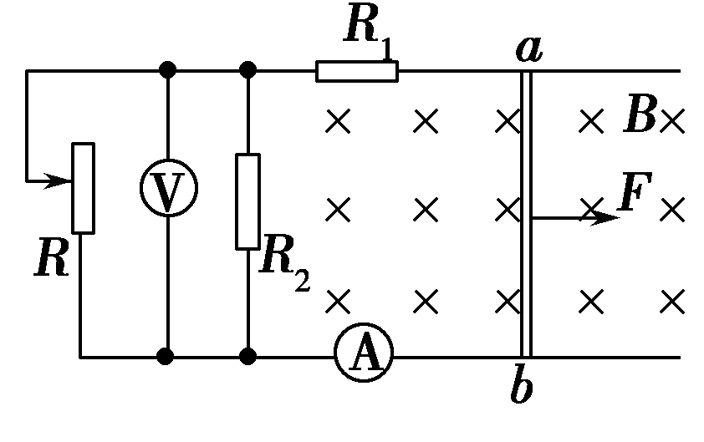
(1)当变阻器R接入电路的阻值调到30 Ω，且用F₁＝40 N的水平拉力向右拉ab棒并使之达到稳定速度v₁时，两表中恰好有一表满偏，而另一表又能安全使用，则此时ab棒的速度v₁是多少？
(2)当变阻器R接入电路的阻值调到3 Ω，且仍使ab棒的速度达到稳定时，两表中恰有一表满偏，而另一表能安全使用，则此时作用于ab棒的水平向右的拉力F₂是多大？
【名师解析】 (1)假设电流表指针满偏，即I＝3 A，那么此时电压表的示数应为U＝IR_{并}＝15 V，此时电压表示数超过了量程，不能正常使用，不合题意。因此，应该是电压表正好达到满偏。
当电压表满偏时，即U₁＝10 V，此时电流表的示数为
I₁＝＝2 A
设ab棒稳定时的速度为v₁，产生的感应电动势为E₁，则E₁＝Blv₁，且E₁＝I₁(R₁＋R_{并})＝20 V
ab棒受到的安培力为F₁＝BI₁l＝40 N
解得v₁＝1 m/s。
(2)利用假设法可以判断，此时电流表恰好满偏，即I₂＝3 A，此时电压表的示数为U₂＝I₂R_{并}＝6 V，可以安全使用，符合题意。
由F＝BIl可知，稳定时ab棒受到的拉力与ab棒中的电流成正比，所以
F₂＝F₁＝×40 N＝60 N。
答案 (1)1 m/s (2)60 N

